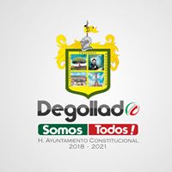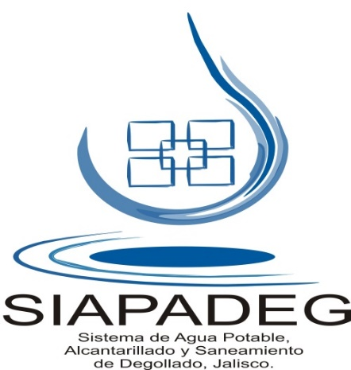
UNIDAD DE TRANSPARENCIA E INFORMACION DEL SIAPADEG
La unidad de transparencia informa que del 1 de Abril, al 31 de Octubre del 2020, el SIAPADEG, no le asigno o permitió usar recursos públicos a ninguna persona física o jurídica, es por eso que no se puede presentar esa información, esto referente al artículo 8, fracción V inciso m), de la Ley de Transparencia y Acceso la Información Pública del Estado de Jalisco y sus municipios.

